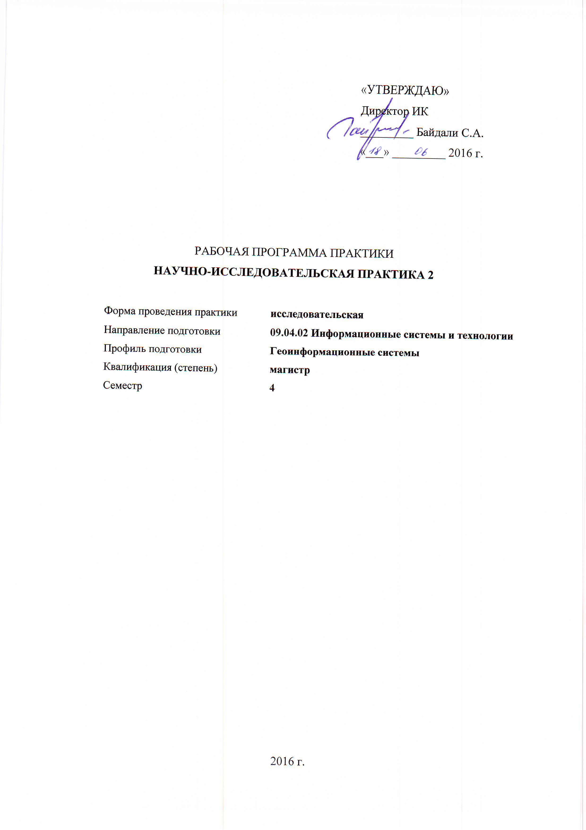
«УТВЕРЖДАЮ»
Директор ИК
_________ Байдали С.А.
«___» _________ 2016 г.

РАБОЧАЯ ПРОГРАММА ПРАКТИКИ
НАУЧНО-ИССЛЕДОВАТЕЛЬСКАЯ ПРАКТИКА 2

Форма проведения практики | исследовательская
Направление подготовки | 09.04.02 Информационные системы и технологии
Профиль подготовки | Геоинформационные системы
Квалификация (степень) | магистр
Семестр | 4

- ЦЕЛИ ПРАКТИКИ
Целями «Научно-исследовательской практики 2» является проведение исследований, получение практических навыков в области разработки программного обеспечения интеллектуальных геоинформационных систем.

- ЗАДАЧИ ПРАКТИКИ
В период прохождения практики решаются следующие задачи:
- проведение исследования по тематике научно-исследовательской работы магистранта (изучение литературы, сбор, обработка и обобщение данных, объяснение полученных результатов и новых фактов, аргументирование, формулировка выводов);
- оформление отчёта о результатах исследования (изучение нормативных требований, формирование структуры и содержания, написание, редактирование, формирование списка использованных источников информации, оформление приложений);
- выступление с докладом на защите практики.
- МЕСТО ПРАКТИКИ В СТРУКТУРЕ ООП
«Научно-исследовательская практика 2» является обязательной составной частью (М2.В.4) блока 2 «Практики в том числе научно-исследовательская работа» (М2.В) вариативной составляющей образовательной программы магистратуры.
По учебному плану «Научно-исследовательская практика 2» выполняется во 4-ом семестре с количеством кредитов 9 (6 недель, 324 часов самостоятельной работы студентов).
Для успешного прохождения практики необходимы базовые и специальные знания, полученные при изучении ООП бакалаврской подготовки, знания, полученные при изучении предшествующих дисциплин: «Современные проблемы информационных систем и технологий» (М1.ВМ3.2), «Теория графов» (М1.БМ2.3), «Статистические методы обработки данных» (М1.ВМ3.3), «Методы исследования и моделирования информационных процессов и технологий» (М1.БМ2.1) модуля общепрофессиональных дисциплин и междисциплинарного профессионального модуля, а также «Научно-исследовательская работа в семестре» (М2.В.1) данной ООП магистерской подготовки; умения применять методы теоретического и экспериментального исследований для решения практических задач; владения навыками профессиональной работы на персональном компьютере и использования современного программного обеспечения.

- ФОРМЫ, МЕСТО И ВРЕМЯ ПРОВЕДЕНИЯ ПРАКТИКИ
«Научно-исследовательская практика 2» выполняется в виде самостоятельной работы магистранта на рабочем месте на кафедре, в библиотеке и в домашних условиях в течение первых 6-ти недель 4-го семестра.
- РЕЗУЛЬТАТЫ ОБУЧЕНИЯ (КОМПЕТЕНЦИИ), ФОРМИРУЕМЫЕ
В РЕЗУЛЬТАТЕ ПРОХОЖДЕНИЯ ПРАКТИКИ
В результате прохождения практики магистрант должен уметь:
- Разрабатывать стратегии и цели проектирования, критерии эффективности и ограничения применимости, новые методы, средства и технологии проектирования геоинформационных систем (ГИС) (Р5).
- Планировать и проводить теоретические и экспериментальные исследования в области создания интеллектуальных ГИС и ГИС технологии (Р6).
- Осуществлять авторское сопровождение процессов проектирования, внедрения и сопровождения ГИС и ГИС технологий с использованием методов и средств системной инженерии, осуществлять подготовку и обучение персонала (Р7).
- Формировать новые конкурентоспособные идеи в области теории и практики ГИС и ГИС технологий. Разрабатывать методы решения нестандартных задач и новые методы решения традиционных задач. Организовывать взаимодействие коллективов, принимать управленческие решения, находить компромисс между различными требованиями как при долгосрочном, так и при краткосрочным планировании (Р8).
В процессе прохождения практики у магистрантов развиваются следующие компетенции:
1. Общекультурные:
- способность совершенствовать и развивать свой интеллектуальный и общекультурный уровень (ОК-1);
- использование на практике умений и навыков в организации исследовательских и проектных работ, в управлении коллективом (ОК-4);
- способность к профессиональной эксплуатации современного оборудования и приборов (в соответствии с целями магистерской программы) (ОК-7).

2. Общепрофессиональные:
- способность воспринимать математические, естественнонаучные, социально-экономические и профессиональные знания, умением самостоятельно приобретать, развивать и применять их для решения нестандартных задач, в том числе в новой или незнакомой среде и в междисциплинарном контексте (ОПК-1);
- культура мышления, способность выстраивать логику рассуждений и высказываний, основанных на интерпретации данных, интегрированных их разных областей науки и техники, выносить суждения на основании неполных данных (ОПК-2);
- способность анализировать профессиональную информацию, выделять в ней главное, структурировать, оформлять и представлять в виде аналитических обзоров с обоснованными выводами и рекомендациями (ОПК-6).

3. Профессиональные:
- умение разрабатывать стратегии проектирования, определением целей проектирования, критериев эффективности, ограничений применимости (ПК-1);
- умение разрабатывать новые методы и средства проектирования информационных систем (ПК-2);
- умение разрабатывать новые технологии проектирования информационных систем (ПК-3);
- способность осуществлять авторское сопровождение процессов проектирования, внедрения и сопровождения информационных систем и технологий (ПК-4);
- умение организовывать взаимодействие коллективов разработчика и заказчика, принимать управленческие решения в условиях различных мнений (ПК-5);
- умение находить компромисс между различными требованиями (стоимости, качества, сроков исполнения) как при долгосрочном, так и при краткосрочном планировании, нахождение оптимальных решений (ПК-6);
- способность осуществлять сбор, анализ научно-технической информации, отечественного и зарубежного опыта по тематике исследования (ПК-7);
- умение проводить разработку и исследование теоретических и экспериментальных моделей объектов профессиональной деятельности в области геоинформационных систем и технологий в условиях экономики информационного общества (ПК-8);
- умение проводить разработку и исследование методик анализа, синтеза, оптимизации и прогнозирования качества процессов функционирования информационных систем и технологий (ПК-9);
- умение осуществлять моделирование процессов и объектов на базе стандартных пакетов автоматизированного проектирования и исследований (ПК-10);
- умение осуществлять постановку и проведение экспериментов по заданной методике и анализ результатов (ПК-11);
- способность проводить анализ результатов проведения экспериментов, осуществлять выбор оптимальных решений, подготавливать и составлять обзоры, отчеты и научные публикации (ПК-12);
- способность прогнозировать развитие информационных систем и технологий (ПК-13);
- способность формировать новые конкурентоспособные идеи в области теории и практики информационных технологий и систем (ПК-14);
- способность разрабатывать методы решения нестандартных задач и новые методы решения традиционных задач (ПК-15);
- готовность воспроизводить знания для практической реализации новшеств (ПК-16);
- готовность осуществлять подготовку и обучение персонала (ПК-17).

- СТРУКТУРА И СОДЕРЖАНИЕ ПРАКТИКИ
Содержание «Научно-исследовательской практики 2» составляет 9 кредитов (324 часа СРС).
Структура практики по этапам и видам работ приведена в таблице 1.
Таблица 1
Структура практики по этапам и видам работ
№ п/п | Этапы практики | Виды работ в семестре | СРС (час.) | Форма текущего контроля
1 | Подготовительный этап. | - Анализ исходных данных (техническое задание на проектирование).  - Изучение литературы. | 10  50
2 | Проведение исследования | 2.1. Сбор, обработка и обобщение данных.  2.2. Объяснение полученных результатов и новых фактов.  2.3. Формулировка выводов. | 110  30  30
3 | Заключительный этап | 3.1. Изучение нормативных требований, формирование структуры и содержания отчёта по практике.  3.2. Написание, редактирование, формирование списка использованных источников информации, оформление приложений.  3.3. Выступление с докладами на защите практики. | 60  24  10 | Отчёт по практике  Презентация доклада  Дифзачёт

7. ФОРМЫ ПРОМЕЖУТОЧНОЙ АТТЕСТАЦИИ ПО ИТОГАМ ПРАКТИКИ
Контроль прохождения магистрантами практики осуществляется научным руководителем магистранта в виде собеседований, научных семинаров, защиты отчета по практике. По итогам практики проставляется диф. зачет.

8. УЧЕБНО-МЕТОДИЧЕСКОЕ И ИНФОРМАЦИОННОЕ ОБЕСПЕЧЕНИЕ ПРАКТИКИ
Основная литература
- Болдин А.П., Максимов В.А. Основы научных исследований: учебник. – М.: Издательский центр «Академия», 2013. – 352 с.
- Кожухар В.М. Основы научных исследований: учебное пособие. – М.: Издательско-торговая корпорация «Дашков и К°», 2010. – 216 с.
- Новиков А.М., Новиков Д.А. Методология научного исследования. М.:Либроком, 2009. – 280 с.
Дополнительная литература
Журналы
- Информатика и её применение. Изд. Институт проблем информатики РАН.
- Вычислительные технологии. Изд. Институт вычислительных технологий РАН.
- Приборы и техника экспериментов. Академиздатцентр «Наука» РАН.
- Информационные технологии и вычислительные системы. Изд. Институт системного анализа РАН.
- Приборы и системы. Управление, контроль, диагностика. Изд. Научтехлитиздат.
- Программирование. Академиздатцентр «Наука» РАН.
- Вестник компьютерных и информационных технологий. Научно-техническое издательство «Машиностроение».
- PC Magazine.
- PC Week. Russian Edition.
- ComputerWorld.
- Automatic Control and Computer Sciences.
- Computer Science – Research and Development.
- Journal of Computer Sciences and Technology.
Программное обеспечение и интернет-ресурсы
Интернет-ресурсы, соответствующие профилю обучения.

9. МАТЕРИАЛЬНО-ТЕХНИЧЕСКОЕ ОБЕСПЕЧЕНИЕ ПРАКТИКИ
При прохождении научно-исследовательской практики используется всё имеющееся на кафедре материально-техническое обеспечение.

Программа составлена на основе Стандарта ООП ТПУ в соответствии с требованиями ФГОС ВО 3+ по направлению 09.04.02 «Информационные системы и технологии», магистерская подготовка по профилю «Геоинформационные системы».
Программа одобрена на заседании кафедры вычислительной техники

(протокол № 61 от « 09 » июня 2016 г.).

Автор – доцент кафедры вычислительной техники
Чередов Андрей Дмитриевич

Рецензент – профессор кафедры вычислительной техники
Марков Николай Григорьевич

